电子印章开通领取方法说明

各企业单位如需开通电子印章，只要是新办理实体印章刻制备案手续的，都可以同时选择“开通电子印章”，即可申请开通对应的电子印章；对于已办理过实体印章刻制备案手续未申请开通电子印章的，可前往所属地公安机关或原实体印章的具体刻制厂家，通过系统终端办理已备案印章的电子印章开通手续。
一、到公安机关办理开通。公安窗口民警通过印章治安管理系统终端的“印章管理”菜单，查询到已备案的印章记录，点击操作栏上的“电子印章开通”按钮，即可办理对应电子印章的开通。如下图所示：
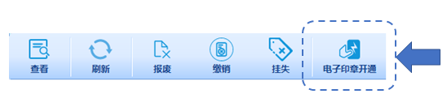
二、到原刻制厂家办理开通。按照“谁刻制谁负责”的原则，刻制厂家端只能开通自己刻制过的印章的电子印章，不能开通其它厂家刻制的印章。通过印章治安管理系统终端的“打印回执”菜单，查询到已经备案的印章记录，点击操作栏上的“电子印章开通”按钮，即可办理对应电子印章的开通。如下图所示：
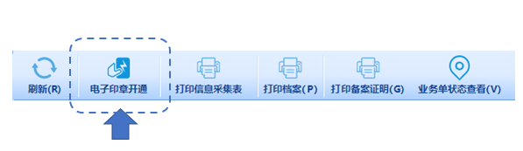
以上两种途径都可以开通电子印章。申请开通成功后，用户即可通过搜索“云南电子印章”小程序领取对应的电子印章。
三、重新刻制实体印章。未在公安机关办理过印章刻制备案手续的单位，如果需要申领电子印章，必须先办理实体印章刻制备案手续，同时选择“开通电子印章”，即可自动完成电子印章申请，然后搜索“云南电子印章”小程序领取对应的电子印章。
四、电子印章领取方法
（一）新办企业申领方法。一是线上办理工商登记注册的企业，可在市场监管部门“一窗通”服务平台上选择同步办理公章刻制备案。实物印章刻制完成后，系统便会自动生成与实物印章对应的企业电子印章。企业可通过“云南电子印章公共服务平台”“电子营业执照移动端”“云南电子印章”微信小程序，同步领取电子营业执照和电子印章。二是线下办理工商登记注册的企业，到合法公章刻制厂家办理完成公章刻制业务后，由刻制厂家负责将有关印章信息报送公安机关备案，即可免费同步开通电子印章。
（二）存续企业申领方法。一是已经办理过实物公章刻制备案的企业，可以直接通过“云南电子印章”微信小程序提出申请，实名验证法人身份、电话等相关信息后，即可在小程序上免费领取电子印章。二是未按规定进行实物公章刻制备案的企业，应选择本地范围内正规合法的公章刻制厂家，按规定办理实物公章刻制备案后，即可在“云南电子印章”微信小程序上免费领取电子印章。在“云南电子印章”微信小程序上无法查询到信息的印章即为未按规定进行实物公章刻制备案，需要重新刻制。

“云南省电子印章公共服务平台”小程序使用说明

“云南省电子印章公共服务平台”提供对各类法人电子印章的统一制发与管理。企业用户通过法定代表人实名手机号，即可登录云南电子印章公共服务平台网站或微信小程序,免费领取已经开通的电子印章。领取和使用的具体操作流程如下：
第一步：登录“云南电子印章公共服务平台”网页或“云南电子印章”微信小程序。
第二步：首次登录需完成法定代表人实名认证，认证成功后进入首页即可看到已经申请开通的电子印章。首页还有印章启用、发起签章、文档管理、用户中心等功能。
第三步：首次用印前需进行“印章启用”操作，通过设置印章的签署密码，完成印章的启用操作。
第四步：点击发起签署按钮，选择并上传需要签署的文件，进入签署界面，从我的印章列表中，拖拽所需加盖的印章到电子文件中的任意位置，点击完成，弹出签署认证界面，输入启用时设置的签署密码，完成签署。
第五步：点击文档管理，查看已经完成签署的文件，可将文件下载保存到用户本地（线上文档将在15天后清除，请及时下载保存）。

网址：http://gonganting.yn.gov.cn/dzyz/pubc/


微信小程序码

